Семинар для педагогов «Загадки: образовательная технология».
- Добрый день, уважаемые коллеги!
- Я рада вас приветствовать на нашей встрече
- В одной известной древней китайской пословице говорится:
«Скажи мне – и я забуду, покажи мне – и я запомню, дай сделать - и я пойму».
- Эти слова можно взять как девиз, условие успешной работы с детьми дошкольного возраста, так как именно через показ, наблюдение и собственную практическую деятельность ребенок развивается.
- Поэтому сегодня мне хотелось бы не просто рассказать, а показать и дать возможность практически опробовать некоторые методические приёмы, которые можно использовать в своей работе с детьми.
- Но прежде чем озвучить свою тему, я хотела бы вас спросить: о ком можно так сказать?
Воспитывает, но не родитель
Обучает, но не учитель
Учится, но не ученик
Играет, но не ребенок. (ВОСПИТАТЕЛЬ)
- Как вы считаете, к какому жанру литературы можно отнести данный текст? ЗАГАДКА
Итак, моя тема «Загадки: образовательная технология».
Использование загадок является очень эффективной формой в работе с детьми.
Основные задачи:
- Воспитывают находчивость, сообразительность, быстроту реакции;
- Стимулируют умственную активность;
- Развивают мышление, речь, память, внимание, воображение;
- Расширяет запас знаний и представлений об окружающем мире;
- Обогащают словарь детей за счет многозначности слов;
- Помогают увидеть вторичные значения слов;
- Формируют представления о переносном значении слова;
- Помогают усвоить звуковой и грамматический строй русской речи.
А еще загадка — это игра, а игра, как мы знаем, ведущий вид деятельности детей. можно научить детей играть в загадки: не только отгадывать их, но и придумывать.
Традиционно в дошкольном детстве работа с загадками основывается на их отгадывании. Причем, методика не дает конкретных рекомендаций, как и каким образом, учить детей отгадывать загаданные объекты.
Наблюдения за детьми показывают, что отгадывание происходит у самых сообразительных дошкольников или же путем перебора вариантов. При этом большая часть детей группы являются пассивными наблюдателями. Воспитатель выступает в роли эксперта. Верный ответ одаренного ребенка на конкретную загадку очень быстро запоминается другими детьми. Если педагог через некоторое время задает ту же самую загадку, то большая часть детей группы просто вспоминает ответ. Развивая умственные способности ребенка, важнее научить его составлять и отгадывать собственные загадки, чем просто отгадывать знакомые.
Объектами для составления загадок для детей служат предметы, с которыми дети чаще всего сталкиваются, многократно воспринимают и которые оказывают на них эмоциональное воздействие: игрушки, предметы домашнего обихода, домашние животные и т. д. Детям предлагается назвать яркие, характерные признаки внешнего вида (цвет, форму, величину, отметить те качества и свойства, которые дети хорошо знают.
Младший возраст:
- учить детей выделять признаки у объекта и сравнивать их с признаками других объектов;
- упражнять в сравнении объектов по признакам, значениям признаков.
Средний возраст:
- продолжать учить составлять сравнение по двум – трём признакам;
- побуждать детей к созданию двух – трёхстрочных загадок по разным моделям.
Старший возраст:
- продолжать учить детей самостоятельно сравнивать объекты по разным признакам;
- побуждать детей объяснять смысл данного сравнения;
- учить детей самостоятельно составлять загадки по разным моделям;
- учить оценивать сравнение и выбирать лучшее.
При составлении загадок с детьми дошкольного возраста используются три основных модели. Воспитатель вывешивает одну из табличек с изображением модели составления загадки и предлагает детям составить загадку про какой-либо объект.
Загадки по этим моделям могут придумывать дети 3-4 лет.
Модель 1
1. Придумать, о чем будет загадка,
2. Выделить у этого объекта основные свойства (не более 4),
3. К каждому свойству подобрать другой объект, который обладает этим же свойством.
Иными словами, записать схематично признаки, опираясь на таблицу. Пусть наша загадка будет про котенка.
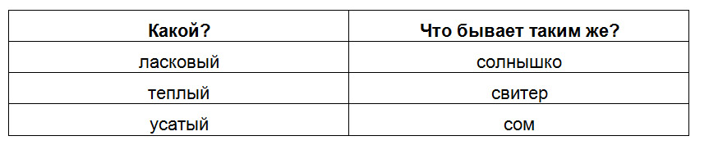
Добавляем слова-связки и получаем загадку:
Ласковый, но не солнышко,
Теплый, но не свитер,
Усатый, но не сом.

Модель 2
Аналогично можно составлять простые загадки, опираясь на действия, которые совершает объект. Лучше брать за основу объект, у которого можно выделить 2-3 свойства, связанных с движением, звуком, световыми эффектами, запахами.
У меня снова про котенка.
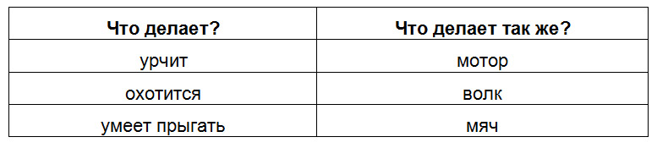
Получилась загадка:
Охотится, но не волк,
Умеет прыгать, но не мяч,
Урчит, но не мотор.

Модель 3
Здесь в таблицу нужно записать, на какой объект похожа наша отгадка и чем от него отличается. Еще раз про котенка:
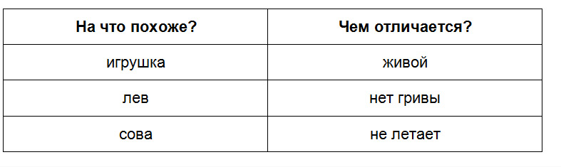
Похож на игрушку, но живой,
Похож на льва, но без гривы,
Похож на сову, но не летает.

Рисовать таблички каждый раз совершенно не обязательно! Достаточно представлять себе мысленно нужную модель. А можно даже в одной загадке объединять две модели.
Очень важно, чтобы загадки, предложенные детям, были понятны, интересны и соответствовали теме, событию или ситуации недели.
Этот принцип открывает для нас педагогов, возможности, для творчества и точного реагирования на образовательную ситуацию в группе
Там, при введении этой технологии мы можем предложить детям простые вопросы о внешности детей: цвете глаз, одежде, длине волос и др. простых признаках. Позже расширять тематику и предлагать вопросы, касающиеся содержания тематической недели.
Например, если тема недели «Насекомые», можно предложить и схематически изобразить такую загадку: «В кого превратилась гусеница?» Два варианта ответа: бабочка и пчела.
Загадки можно прикреплять к магнитной доске, чтобы дети, увидев загадку, сами могли догадаться, какой вопрос в ней заключается. И объяснить детям, что на этом месте они смогут найти интересные загадки и самостоятельно их отгадывать или составлять, если будет что-то непонятное, они всегда могут обратиться к воспитателю.
Форму презентаций загадок тоже придется искать, соотнося с реакцией детей и пробуя различные варианты.
Формы работы с детьми по составлению загадок:
1. Составление загадок коллективно для одного отгадчика.
Один ребёнок отправляется за дверь. Воспитатель с детьми выбирает предмет и обсуждает, как составить загадку. Предмет прячется, приглашается ребёнок и кто – то из детей загадывает загадку.
2. Составление и загадывание загадок детей друг другу в двух командах или подгруппах.
3. Составление загадок дома по опорным таблицам. К этой работе активно подключаются родители.
Составленные с детьми загадки можно оформить в «Книгу загадок», которая может являться самостоятельным продуктом деятельности или итоговым продуктом в рамках определённой тематической недели. Так же составление загадки можно использовать как одно из заданий во время образовательной деятельности по любой из областей.
Это дает прекрасную возможность для наблюдения за детьми и немало поводов для педагогических выводов.
Через какое – то время дети, которые научились отгадывать и составлять загадки, привлекают менее заинтересованных детей и говорили: «Отгадай загадку, я уже знаю ответ!» Дети активно общались, спорили, исправляли, дополняли друг друга, проявляли инициативу и самостоятельность.
Анализируя ответы детей, можно увидеть кому из них было что-то непонятно из той темы, которую раскрывали в течении недели. Т.е. в нашем распоряжении окажется своеобразная экспресс диагностика.
И, подводя итоги о новой технологии, хочется выделить те признаки, которые позволяют считать ее привлекательной и эффективной, потому что:
- относительно прост в использовании, технологичен, легко сочетается с иными формами работы, что особенно ценно для воспитателей;
- позволяет самостоятельно придумывать оптимальные варианты заданий и формы работы с ними;
- дает воспитателю опыт педагогического исследования: выстраивание ситуации – анализ промежуточного результата – коррекция;
- стимулирует творческое взаимодействие с коллегами;
- помогает избавиться от стереотипов;
- обогащает инструментарий индивидуального подхода;
- предполагает органичное встраивание заданий в жизнь группы;
- настраивает педагога следовать за интересами ребенка;
- дает содержательный материал для наблюдения за детьми;
- позволяет получать экспресс-диагностику;
- пробуждает познавательные интересы, инициативу и самостоятельность у детей.

Работа с педагогами
Сейчас я предлагаю вам стать воспитанниками и попробовать самостоятельно составить загадки по любым схемам
Слова: снег, снежинка
Итак, коллеги, давайте посмотрим, что у вас получилось. Предлагаю вам загадать составленные загадки друг другу.

